**新 书 推 荐**

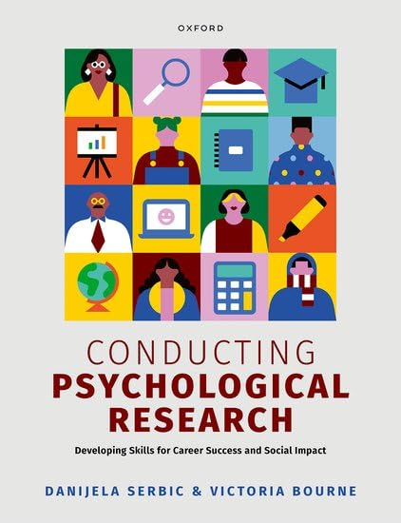

**中文书名：****《心理学研究方法导论：培养造就职业成功与社会影响的核心技能》**

**英文书名：CONDUCTING PSYCHOLOGICAL RESEARCH: Developing Skills for Career Success and Social Impact**

**作 者：Danijela Serbic, Victoria Bourne**

**出 版 社：Oxford University Press**

**代理公司：ANA/Jessica Wu**

**页 数：232页**

**出版时间：2025年6月**

**代理地区：中国大陆、台湾**

**审读资料：电子稿**

**类 型：大众心理**

**本书亮点：**

* 提供开展心理学研究的实用方法，聚焦于帮助学生将研究项目中的可迁移技能用于就业能力的提升与职业成功的达成。
* 鼓励学生更广泛地思考社会责任。
* 每章开篇设有学习目标，概述学生将要学习的要点。
* 每章结尾设有案例研究，以及来自毕业生和用人单位的提示与建议。
* 随书附赠“心理学与就业能力”练习册，强化学生的技能及其应用能力。
* 提供延伸阅读建议，深化学习并为教师提供额外的课堂材料。
* 教师可获取配套幻灯片，辅助备课。
* 随书附赠电子书，内涵相关资料网址、交互功能、便捷导航和额外学习支持链接，帮助学生高效学习。

**内容简介：**

本书旨在指导学生高效管理其研究项目，为学生赋能，培养可迁移使用的技能，并学会将这些技能运用于未来的职业生涯中。

《心理学研究方法导论》是一本面向学生的实用性指南，通过案例研究与心理学毕业生及相关用人单位的宝贵见解，精进学生的技能，加强其成为独立研究者和工作者的信心，从而使其在职业道路上能够有所作为。

**作者简介：**

**达尼耶拉·瑟比奇教授（Professor Danijela Serbic）**是伦敦大学皇家霍洛威学院心理学系的教授兼本科课程主任，负责协调该系的毕业论文研究项目模块，并在该模块的建设中融入了就业能力培养和开放科学实践。此外，她是一名特许心理学家，英国心理学会本科教育委员会成员，同时也是高等教育学会资深会士。她的教学贡献获得多项荣誉肯定，包括英国心理学会颁发的2023年度高等教育心理学杰出教师奖（Higher Education Psychology Teacher of the Year）。

**维多利亚·伯恩教授（Professor Victoria Bourne）**是伦敦大学皇家霍洛威学院心理学系（教育方向）教授，讲授从本科一年级新生到高级博士后研究员等各个层次的研究方法和统计分析课程。她还担任心理学系副系主任（教育），负责协调并教授本科一二年级的研究课程模块。她著有《心理学研究方法与统计入门》（*Starting Out in Methods and Statistics for Psychology*）及《理解心理学中的定量与定性研究：方法、统计与分析实用指南》（*Understanding Quantitative and Qualitative Research in Psychology A Practical Guide to Methods, Statistics, and Analysis*），均由牛津大学出版社出版。

**媒体评价：**

“本书回答了那些学生们可能疑惑，却不敢提问的问题。”

——格雷格·梅奥教授（Prof. Greg Maio），巴斯大学

“享受阅读这本书确实令我感到非常享受，对于一本研究方法与统计学的教材而言，能让读者有这种感受绝非易事。我愿将其描述为一本全面细致的辅助教材，专为进行研究的进阶学生打造。”

——卢克·霍德森博士（Dr. Luke Hodson），华威大学

“这本书对学术之旅进行了细致而系统性的阐述。对于讲师们而言，某些内容或许看上去理所当然，但对学生而言却并不简单，书中配有贴切的案例和相关图表，能够辅助学生理解这些内容。”

——瓦莱丽·范·穆卢科姆博士（Dr. Valerie van Mulukom），牛津布鲁克斯大学

“我希望能将这本教材推荐给我的学生。我认为它填补了空白，并能够给学生提供宝贵的资源，帮助她们成长为有思想的独立研究者。”

——亚历克斯·本杰明博士（Dr. Alex Benjamin），约克大学

**《心理学研究方法导论：培养造就职业成功与社会影响的核心技能》**

1：从学习研究到进入职场的转变

2：项目研究开发的多种方式

3：与导师合作

4：管理好你自己和你的时间

5：心理学研究的现状

6：开展一项实验研究项目

7：开展一项相关性研究项目

8：开展一项质性研究项目

9：开展一项系统性文献综述

10：研究成果展示

11：研究成果发表

12：运用研究项目助力职业生涯及其他领域

**感谢您的阅读！**

**请将反馈信息发至：版权负责人**

**Email**：[**Rights@nurnberg.com.cn**](mailto:Rights@nurnberg.com.cn)

安德鲁·纳伯格联合国际有限公司北京代表处

北京市海淀区中关村大街甲59号中国人民大学文化大厦1705室, 邮编：100872

电话：010-82504106, 传真：010-82504200

公司网址：[http://www.nurnberg.com.cn](http://www.nurnberg.com.cn/)

书目下载：<http://www.nurnberg.com.cn/booklist_zh/list.aspx>

书讯浏览：<http://www.nurnberg.com.cn/book/book.aspx>

视频推荐：<http://www.nurnberg.com.cn/video/video.aspx>

豆瓣小站：<http://site.douban.com/110577/>

新浪微博：[安德鲁纳伯格公司的微博_微博 (weibo.com)](https://weibo.com/1877653117/profile?topnav=1&wvr=6)

微信订阅号：ANABJ2002

